ФИНАЛЬНАЯ ИГРА КВН - 2016

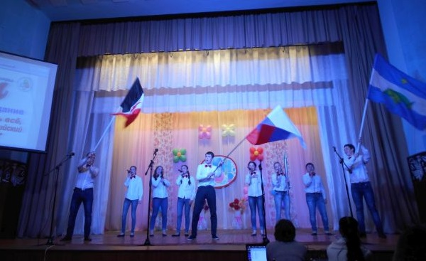

01 апреля 2016 года в СКЦ с.Кигбаево состоялась финальная районная игра КВН, среди молодежных команд МО-поселений Сарапульского района, посвященный XXV Республиканским летним сельским спортивным играм, которые будут проводиться в июне 2016 года в с.Сигаево.
В игре приняли участие 4 команды - победители отборочных туров: «Провода» МО «Уральское», «Рейс 383» МО «Тарасовское», «Провинциальная тусовка» МО «Кигбаевское», «Деревенская начинка» МО «Шевыряловское».
Перед началом игры участников, болельщиков и гостей КВНа тепло поприветствовал Глава МО «Сарапульский район» - Игорь Владиславович Асабин.
Первым конкурсом команд было приветствие, вторым разминка, в третьим домашнее задание. По итогам оценки жюри под председательством - начальника управления культуры и молодежной политики Ольги Владимировны Киселёвой, первое место заняла команда «Рейс 383» МО «Тарасовское», второе место команда «Провода» МО «Уральское», и почётное третье место досталось «Провинциальной тусовке» - команде МО «Кигбаевское». Победителям были вручены дипломы и сладкие призы, а команде «Деревенская начинка» МО «Шевыряловское» был вручен подарочный сертификат от имени Главы МО «Сарапульский район» Асабина И.В. на посещение досугового центра «Бригантина».

